Pressemeddelelse 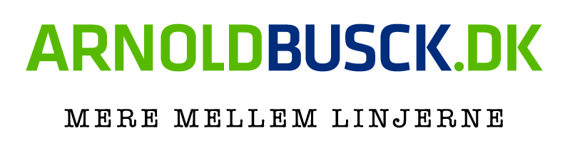
24. juli 2013
Arnold Busck indgår samarbejde med NewPub
Det danske bogmarked er under forandring. Flere og flere forfattere vælger at udgive deres bøger uden om de etablerede forlag, hvilket har resulteret i en underskov af selvudgivere og mikroforlag. Mange af disse bøger har haft vanskeligt ved at komme ud til læserne. Medierne omtaler sjældent bøgerne, og boghandlerne er tilbageholdende med at købe dem hjem. Det forsøger Arnold Busck i samarbejde med det åbne forfatternetværk NewPub at gøre noget ved.
Indie Books fortjener et større publikum
Med initiativet håber Arnold Busck at åbne læsernes øjne for den underskov af gode bøger, der findes udenfor den etablerede bogbranche. I første omgang åbner kædens Flagship Store i Købmagergade dørene for de nye bøger i en særlig sektion. Overskriften er Indie Books. Begrebet Indie er en forkortelse for det engelske independent og dækker kulturprodukter skabt udenom de etablerede aktører og institutioner i branchen. Indie Music og Indie Movies er allerede etablerede begreber.
”Der er en risiko forbundet med at købe bøger hjem til butikkerne fra selvudgivere og mikroforlag. Det er administrativt tungt at indgå købsaftaler, og håndteringen af enkelttitler i små oplag er ikke noget, vi hidtil har kunnet tjene penge på. Med den nye aftale mellem NewPub og Arnold Busck giver vi de mange gode Indiebøger en chance for at nå et større publikum. Vi slår også et slag for denne type bøger i vores webshop på www.arnoldbusck.dk. Det er vores intention at gøre denne type bøger tilgængelige for de mange læsere, der tør tage en chance og læse noget nyt.” udtaler Helle Busck Fensvig, adm. direktør hos Arnold Busck.
Lancering 2. september
Den nye Indie-sektion åbner 2. september, hvor man hos Arnold Busck i Købmagergade også vil kunne møde nogle af de medvirkende forfattere samt høre mere om selvudgivervirksomhed og livet som uafhængig forfatter.

For yderligere oplysninger kontakt:
Kommunikationschef Andreas Nordkild Poulsen, Arnold Busck på 6037 0407, anp@arnoldbusck.dk
Karsten Pers, NewPub, 40 52 56 01, karsten@forlagetmondo.dk
Adm. direktør Helle Busck Fensvig, Arnold Busck, 2070 5537, hbf@arnoldbusck.dk

Arnold Busck
Arnold Busck er Danmarks største og ældste kapitalkæde af boghandlere. Arnold Busck åbnede sin første boghandel i 1896 på Købmagergade i København. Siden da er det blevet til i alt 30 butikker fordelt på hovedstrøg og i butikscentre overalt i landet samt web-butikken arnoldbusck.dk. Arnold Busck kæden er ejet af Nyt Nordisk Forlag Arnold Busck A/S, som – udover at drive koncernens forlagsaktiviteter - er moderselskab i en koncern med en samlet omsætning på DKK 419 mio. i regnskabsåret 2011/2012 og med et gennemsnitligt antal fuldtidsansatte i samme periode på 268 personer.

